Fondazione Stefanini, Ateneo di Treviso, SFI, Università di Padova
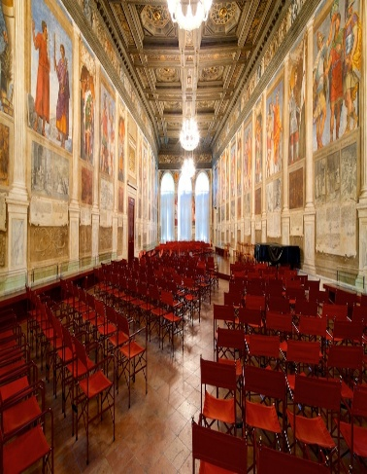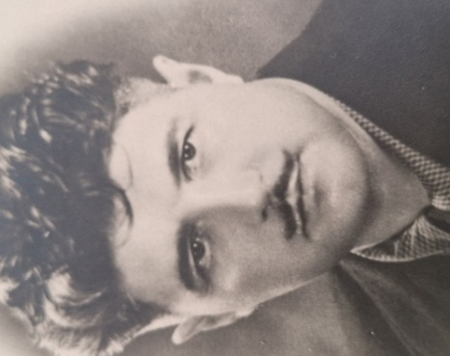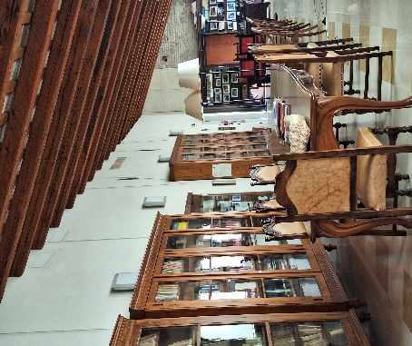

2026: SETTANTESIMO DI LUIGI STEFANINI

- 9 gennaio 2026, 17,30: Palazzo Rinaldi: prof. Gregorio Piaia, “Luigi Stefanini e la valenza attuale dell’idea di persona” , a cura Ateneo di Treviso.

-19-20 gennaio 2026, 9,00 – 13,00: Seminario diocesano, piazzetta Benedetto XI, Treviso: visita guidata studenti del Liceo Classico e Linguistico Canova alla sede della Fondazione Stefanini, presentazione storico-biografica dell’autore, con breve video della studiosa Glori Cappello.

-30 Gennaio 2026, ore 17, Palazzo Rinaldi: in collaborazione con la SFI: Presentazione del libro: Ciancio, Possenti, Rivolta “Il Personalismo italiano”, Mimesis 2025.

-10 aprile 2026, ore 8,30 - 18,00: Casa dei Carraresi, via Palestro, Treviso: CONVEGNO: "Luigi Stefanini: la Persona, la Libertà, la Società" , modera Gregorio Piaia. (previsti interventi di: Silli, Valentini, Pintus, Didonè, Catapano, Krienke, Napolitano, Favaro, Piaia, Donà). (anche collegamento zoom)
Altri eventi :

-Autunno 2026: Università di Padova: Prof. Gregorio Piaia, prof. Giovanni Catapano: Presentazione dei volumi in uscita nel 2026:
-“L’Europa e l’idea di Persona”, ed. T T Press, Padova 2026
-“Luigi Stefanini, attualità di un pensiero”, Roma 2026 (dedica a G. Cappello)

-Giugno 2026: Presentazione Archivio Luigi Stefanini

-Dicembre 2026, Treviso: presentazione dell’Antologia di prossima uscita: “Luigi Stefanini, attualità di un pensiero”, Roma 2026(dedica a G. Cappello)

